ANALISIS KEMAMPUAN PEMECAHAN MASALAH MATEMATIS BERDASARKAN TAHAPAN WANKAT-OREOVOCZ DITINJAU DARI GAYA BELAJAR HONEY-MUMFORD
Ai Zulfiha Remsis, Nani Ratnaningsih, Ike Natalliasari

¹Universitas Siliwangi, Jln. Siliwangi No. 24, Tasikmalaya 46115, Jawa Barat, Indonesia
Email: aizulfiharemsis148@gmail.com

Abstrak
Tujuan penelitian ini adalah menganalisis dan mendeskripsikan kemampuan pemecahan masalah matematis peserta didik berdasarkan tahapan Wankat-Oreovocz ditinjau dari gaya belajar aktivis, reflektor, teoris, dan pragmatis. Penelitian ini dilaksanakan di kelas XI IPA 1 SMA Negeri 9 Tasikmalaya. Metode penelitian yang digunakan adalah metode penelitian eksploratif. Teknik pengumpulan data dalam penelitian ini melalui tes kemampuan pemecahan masalah matematis, angket gaya belajar, dan wawancara. Instrumen penelitian yang digunakan yaitu peneliti sendiri (human instrument) sebagai instrumen utama dan instrumen tambahan yaitu soal tes kemampuan pemecahan masalah matematis, angket gaya belajar, dan pedoman wawancara. Subjek penelitian diambil sebanyak 4 peserta didik yang masing-masing mewakili gaya belajar Honey-Mumford dengan pertimbangan peserta didik yang mengerjakan soal tes kemampuan pemecahan masalah matematis pada materi matriks dengan benar ataupun salah. Berdasarkan analisis data diperoleh simpulan yaitu subjek aktivis (S16), reflektor (S4), teoris (S15), dan pragmatis (S6) mampu menentukan hal-hal yang diketahui dan ditanyakan dari soal, menentukan langkah perencanaan penyelesaian masalah, dan melakukan perhitungan sesuai dengan rencana penyelesaian masalah secara sistematis. Sedangkan, keempat subjek kurang mampu mengajukan pertanyaan dan mengeksplorasi semua dimensi masalah serta subjek aktivis (S16) dan teoris (S15) mampu memeriksa kembali hasil yang diperoleh dengan cara berbeda dan menyelesaikan masalah sesuai dengan apa yang telah dipelajari.

Kata Kunci: kemampuan pemecahan masalah matematis, tahapan Wankat-Oreovocz, gaya belajar Honey-Mumford.

Abstract
The purpose of this study was to analyze and describe students' mathematical problem solving abilities based on the Wankat-Oreovocz stages in terms of activist, reflector, theoretical, and pragmatic learning styles. This research was conducted in class XI IPA 1 SMA Negeri 9 Tasikmalaya. The research method used is an exploratory research method. Data collection techniques in this study were through tests of mathematical problem solving abilities, learning style questionnaires, and interviews. The research instrument used was the researcher himself (human instrument) as the main instrument and additional instruments, namely mathematical problem solving ability tests, learning style questionnaires, and interview guidelines. The research subjects were taken as many as 4 students, each of which represented the Honey-Mumford learning style with the consideration of students who worked on the mathematical problem solving ability test questions on the matrix material correctly or incorrectly. Based on the data analysis, it was concluded that the subject of activist (S16), reflector (S4), theorist (S15), and pragmatist (S6) were able to determine the things that were known and asked from the question, determine the planning steps for problem solving, and perform calculations in accordance with systematic problem solving plan. Meanwhile, the four subjects were less able to ask questions and explore all dimensions of the problem and the activist subjects (S16) and theorists (S15) were able to re-examine the results obtained in different ways and solve problems according to what they had learned.

Keywords: mathematical problem solving ability, stages Wankat-Oreovocz, learning style Honey-Mumford.
1. Pendahuluan
Dalam kehidupan sehari-hari secara sadar maupun tidak sadar, setiap hari kita dihadapkan dengan berbagai permasalahan yang menuntut kemampuan pemecahan masalah. Pemecahan masalah dianggap sebagai salah satu kegiatan kognitif yang penting digunakan dalam kehidupan sehari-hari, dan pemecahan masalah matematis dianggap sebagai bagian terpenting dalam bidang matematika [1]. Dengan pemecahan masalah peserta didik akan belajar untuk menyusun strategi yang sesuai untuk menyelesaikan permasalahan yang mereka hadapi. Hal tersebut senada dengan pernyataan bahwa pemecahan masalah selalu memainkan peran penting, karena semua kegiatan kreatif matematika menuntut tindakan pemecahan masalah [2]. Pentingnya kemampuan pemecahan masalah yaitu pemecahan masalah merupakan bagian dari kurikulum matematika yang sangat penting karena dalam proses penyelesaian masalah, peserta didik dimungkinkan memperoleh pengalaman menggunakan pengetahuan serta keterampilan yang sudah dimiliki untuk diterapkan pada pemecahan masalah yang bersifat tidak rutin [3]. Sementara itu, kemampuan pemecahan masalah matematis dapat mengembangkan cara berpikir peserta didik secara kritis, logis, sistematis, dan teliti [4]. Oleh karena itu, kemampuan pemecahan masalah merupakan kemampuan yang harus dimiliki peserta didik, karena pemecahan masalah memberikan manfaat yang besar kepada peserta didik dalam melihat relevansi antara matematika dengan mata pelajaran yang lain, serta dalam kehidupan nyata.
Berdasarkan penelitian yang telah dilakukan menunjukkan bahwa kemampuan pemecahan masalah matematis peserta didik masih tergolong rendah [5]. Dari 29 peserta didik hanya enam orang yang dapat menyelesaikan soal kemampuan pemecahan masalah matematis dengan baik. Peserta didik yang tidak dapat memahami masalah sebanyak enam orang. Peserta didik yang tidak dapat melakukan perencanaan strategi sebanyak 11 orang. Peserta didik yang tidak dapat mengerjakan soal sesuai rencana penyelesaian dialami sebanyak 18 orang. Peserta didik yang tidak dapat menyimpulkan jawaban dialami sebanyak 23 orang. Hal ini disebabkan peserta didik belum terbiasa mengerjakan soal-soal pemecahan masalah yang bersifat tidak rutin sehingga peserta didik sulit memahami informasi pada soal. Oleh kerena itu, peserta didik perlu dilatih mengerjakan soal-soal yang menuntut berpikir tingkat tinggi agar kemampuan pemecahan masalah matematis peserta didik dapat berkembang dengan baik. Selain itu, penelitian lainnya juga menunjukkan bahwa 389 peserta didik yang dijadikan subjek penelitian memiliki kemampuan pemecahan masalah dalam kriteria rendah [6]. Faktor-faktor yang menyebabkan keadaan tersebut diantaranya adalah peserta didik kurang memahami informasi pada soal, peserta didik kurang mampu membuat model matematis, dan peserta didik kurang teliti dalam menyelesaikan soal. Sementara itu, penelitian lain menunjukkan bahwa peserta didik seringkali mengalami kesulitan dalam mengerjakan soal pemecahan masalah matematis [7]. Selain itu, peserta didik lebih mengutamakan hasil dibandingkan dengan tahapan dan teknik dari penyelesaian soal itu sendiri. Jadi, sangatlah perlu bagi peserta didik untuk memecahkan masalah matematis menggunakan tahapan yang tepat, karena pemecahan masalah matematis dianggap sebagai suatu penyelesaian masalah matematika untuk mencari jawaban yang tepat.
Salah satu tahapan pemecahan masalah yang digunakan dalam penelitian ini adalah tahapan pemecahan masalah menurut tahapan Wankat-Oreovocz. Dijelaskan dalam bukunya bahwa pemecahan masalah dapat diselesaikan dengan enam tahapan ditambah satu tahapan yang berfokus pada motivasi, tahapan-tahapan tersebut yaitu, (1) saya mampu atau bisa (I can); (2) mendefinisikan (define); (3) mengeksplorasi (explore); (4) merencanakan (plan); (5) mengerjakan (do it); (6) mengoreksi kembali (check); dan (7) generalisasi (generalize) [8]. Pemilihan tahapan pemecahan masalah Wankat-Oreovocz dalam penelitian ini didasari oleh beberapa penelitian terdahulu yang menjelaskan bahwa dengan menerapkan tahapan Wankat-Oreovocz memberikan pengaruh yang berarti terhadap kemampuan pemecahan masalah matematis peserta didik [9]. Selain itu, penelitian lain dengan menerapkan tahapan Wankat-Oreovocz, kesimpulan yang dihasilkan adalah tahapan ini memberikan pengaruh yang berarti terhadap hasil belajar matematika peserta didik [10].
Sementara itu, dalam menyelesaikan masalah matematika, peserta didik memiliki ciri khas tersendiri. Begitu pula dengan cara peserta didik belajar, antara peserta didik yang satu dengan yang lainnya memiliki karakteristiknya masing-masing. Perbedaan kemampuan seseorang dalam menangkap materi dan informasi dalam menyelesaikan permasalahan matematika itu dipengaruhi oleh gaya belajarnya masing-masing. Hal tersebut sesuai dengan pendapat yang menjelaskan bahwa salah satu faktor yang dapat mempengaruhi kemampuan pemecahan masalah adalah gaya belajar [11]. Selain itu, perbedaan individu dapat dijadikan acuan oleh pendidik untuk mengenali gaya belajar masing-masing peserta didik, karena tidak semua peserta didik memiliki gaya belajar yang sama dan kemampuan yang sama dalam mengikuti pembelajaran [12]. Mengenali gaya belajar sendiri memang tidak mudah, tetapi dengan mengenali gaya belajar seseorang dapat menentukan cara yang lebih efektif.
Cara belajar seseorang akan mempengaruhi struktur otaknya, karena terkadang seseorang akan merasa lebih baik jika mereka banyak mendengarkan, ada juga yang merasa nyaman dengan membaca, bahkan ada juga yang merasa hasilnya akan lebih maksimal jika mempraktekkan yang sedang dipelajari [13]. Pendapat tersebut ditegaskan kembali bahwa dalam proses belajar yang dilakukan setiap peserta didik tentunya tidak ada yang sama, dan gaya belajar menurut Honey-Mumford mempengaruhi kemampuan peserta didik dalam menyelesaikan permasalahan matematika [14]. Menurut Universitas Guelph menyatakan bahwa pendekatan kognitif peserta didik yang paling disukai pelajar dalam memahami dan mengasimilasikan informasi contohnya gaya belajar Honey-Mumford. Sedangkan menurut Honey-Mumford menyatakan bahwa pentingnya setiap individu mengetahui gaya belajarnya dapat meningkatkan kesadaran kita tentang aktivitas belajar mana yang cocok atau tidak cocok, membantu individu untuk merencanakan tujuan belajarnya, menganalisis tingkat keberhasilan seseorang [15].
Berbagai penelitian sebelumnya tentang analisis kemampuan pemecahan masalah matematis telah dilakukan oleh Rahayu & Naila [5], Ngaeniyah [7] Sugiyono [13], Arum & Khabibah [14], Zakirman [12], tetapi belum ada yang meneliti tentang kemampuan pemecahan masalah matematis berdasarkan tahapan Wankat-Oreovocz ditinjau dari gaya belajar menurut Honey-Mumford yaitu aktivis, reflektor, teoris, dan pragmatis terutama di SMA Negeri 9 Tasikmalaya. Materi yang diteliti dalam penelitian ini adalah materi matriks karena materi tersebut sangat berkaitan dengan kemampuan pemecahan masalah matematis dan dalam kehidupan sehari-hari. Di samping itu, salah satu penelitian lain menunjukkan bahwa peserta didik mengalami kesulitan dalam memahami masalah matriks khususnya jika disajikan dalam bentuk soal cerita dan kesulitan menafsirkan permasalahan tersebut ke dalam model matematika [16]. Berdasarkan beberapa hasil penelitian tersebut, maka peneliti melakukan penelitian dengan judul “Analisis Kemampuan Pemecahan Masalah Matematis Berdasarkan Tahapan Wankat-Oreovocz Ditinjau dari Gaya Belajar Honey-Mumford”.

2. Metode
Metode penelitian yang digunakan dalam penelitian ini merupakan metode penelitian eksploratif. Metode penelitian eksploratif merupakan cara yang digunakan peneliti untuk mematakan suatu objek secara relatif mendalam serta untuk mencari sebab atau hal-hal yang mempengaruhi terjadinya sesuatu dan digunakan manakala peneliti belum mengetahui secara persis dan spesifik mengenai objek penelitiannya [18]. Pada penelitian ini, peneliti menggambarkan keadaan atau fenomena tentang kemampuan pemecahan masalah matematis berdasarkan tahapan Wankat-Oreovocz yang terdiri dari mendefinisikan (define), mengeksplorasi (explore), merencanakan (plan), mengerjakan (do it), memeriksa kembali hasil (check), dan generalisasi (generalize) peserta didik yang mempunyai gaya belajar aktivis, reflektor, teoris, dan pragmatis pada materi matriks.
Teknik pengumpulan data dalam penelitian ini dimulai dengan peserta didik melaksanakan tes kemampuan pemecahan masalah matematis yang telah divalidasi oleh dua orang ahli yang bertujuan menggambarkan kemampuan pemecahan masalah matematis berdasarkan enam tahapan Wankat-Oreovocz pada materi matriks. Kemudian peserta didik mengisi angket gaya belajar Honey-Mumford untuk diambil subjek penelitian yang memiliki gaya belajar aktivis, reflektor, teoris, dan pragmatis. Setelah itu, dilakukan wawancara terbuka atau wawancara tidak terstruktur sehingga peneliti dapat mengajukan berbagai pertanyaan yang mendalam pada peserta didik yang memiliki gaya belajar aktivis, reflektor, teoris, dan pragmatis terkait kemampuan pemecahan masalah matemats dalam menyelesaikan permasalahan matematika didasarkan pada tahapan Wankat-Oreovocz. Setelah semua data terkumpul, maka dibuat kesimpulan.
Langkah dalam menentukan subjek penelitian yaitu 16 peserta didik kelas XI IPA 1 secara bergantian diberikan tes kemampuan pemecahan masalah matematis pada materi matriks. Kemudian hasil pekerjaan peserta didik diperiksa dan dianalisis sesuai dengan tahapan Wankat-Oreovocz benar atau salahnya. Setelah itu, 16 peserta didik tersebut mengisi angket gaya belajar agar peneliti mengetahui apakah peserta didik termasuk gaya belajar aktivis, reflektor, teoris, atau pragmatis. Dari proses tersebut didapatkan 1 peserta didik cenderung ke gaya belajar aktivis, 8 peserta didik cenderugn ke gaya belajar reflektor, 3 peserta didik cenderung ke gaya belajar teoris, dan 2 peserta didik cenderung ke gaya belajar pragmatis, serta 2 peserta didik cenderung ke gaya belajar reflektor dan teoris.
Dari setiap gaya belajar, satu peserta didik diambil untuk diwawancara tidak terstruktur secara berurutan dimulai dari yang memperoleh skor paling tinggi untuk mendapatkan informasi mengenai kemampuan pemecahan masalah matematis. Proses tersebut diulang sampai didapatkan data lengkap. Dengan purposive, peserta didik yang dapat memberikan informasi yang cukup dan dapat berkomunikasi dengan baik dijadikan subjek penelitian dengan alasan supaya dapat memberikan informasi yang cukup untuk menjawab tujuan dari penelitian. Dari proses tersebut didapatkan 1 subjek penelitian dari tipe gaya belajar aktivis (S16), 1 subjek penelitian tipe gaya belajar reflektor (S4), 1 subjek penelitian tipe gaya belajar teoris (S15), dan 1 subjek dari tipe gaya belajar pragmatis (S6). Teknik analisis data dalam penelitian ini mengacu pada model analisis data dari Miles dan Huberman yaitu dilakukan melalui reduksi data, penyajian data, dan verifikasi.

3. Hasil dan Diskusi
Hasil yang diperoleh dari penelitian ini adalah data hasil tes kemampuan pemecahan masalah matematis peserta didik pada materi matriks, hasil angket gaya belajar Honey-Mumford peserta didik, dan hasil wawancara. Tujuan dari penelitian ini adalah untuk menganalisis kemampuan pemecahan masalah matematis peserta didik berdasarkan tahapan Wankat-Oroevocz yaitu mendefinisikan (define), mengeksplorasi, (explore), merencanakan (plan), mengerjakan (do it), memeriksa kembali hasil (check), generalisasi (generalize) yang ditinjau dari gaya belajar Honey-Mumford yaitu aktivis, reflektor, teoris, dan pragmatis pada materi matriks.
Penelitian yang dilakukan oleh peneliti dilaksanakan secara online dikarenakan kondisi pandemi Covid-19 sehingga peneliti tidak dapat melakukan penelitian secara langsung dengan peserta didik. Langkah pertama peneliti menyebarkan soal tes kemampuan pemecahan masalah matematis secara online melalui Whatsapp kepada 16 peserta didik. Kemudian, hasil pekerjaan peserta didik diperiksa dan dianalisis sesuai dengan tahapan Wankat-Oreovocz benar atau salahnya. Berikut hasil kemampuan pemecahan masalah matematis dari 16 peserta didik.

Tabel 1. Hasil Tes Kemampuan Pemecahan Masalah Matematis Peserta Didik
Kode Subjek | Tahapan Wankat-Oreovocz
 | Define | Explore | Plan | Do It | Check | Generalize
S16 | - | - | $$√$$ | $$√$$ | $$√$$ | $$√$$
S2 | - | - | $$√$$ | $$√$$ | - | $$×$$
S3 | - | - | $$√$$ | $$√$$ | - | $$×$$
S4 | - | - | $$√$$ | $$√$$ | - | $$×$$
S7 | - | - | $$√$$ | $$√$$ | - | $$×$$
S8 | - | - | $$√$$ | $$√$$ | - | $$×$$
S9 | - | - | $$√$$ | $$√$$ | - | $$×$$
S11 | - | - | $$√$$ | $$√$$ | - | $$×$$
S14 | - | - | $$√$$ | $$√$$ | - | $$×$$
S5 | $$√$$ | - | - | - | $$√$$ | $$×$$
S13 | - | - | $$√$$ | $$√$$ | $$×$$ | $$×$$
S15 | $$√$$ | - | $$√$$ | $$√$$ | $$√$$ | $$√$$
S6 | - | - | $$√$$ | $$√$$ | - | $$×$$
S12 | $$√$$ | - | - | - | $$×$$ | $$×$$
S1 | - | - | $$√$$ | $$√$$ | $$×$$ | $$×$$
S10 | - | - | $$√$$ | $$√$$ | - | $$×$$
Keterangan:
$√$ : Jawaban benar
$×$ : Jawaban salah
- : Tidak menjawab
Setelah itu, 16 peserta didik tersebut mengisi angket gaya belajar melalui Google Form agar peneliti mengetahui apakah peserta didik termasuk gaya belajar aktivis, reflektor, teoris, atau pragmatis. Hasilnya adalah 1 peserta didik cenderung ke gaya belajar aktivis, 8 peserta didik cenderung ke gaya belajar reflektor, 3 peserta didik cenderung ke gaya belajar teoris, dan 2 peserta didik cenderung ke gaya belajar pragmatis, serta 2 peserta didik cenderung ke gaya belajar reflektor dan teoris. Kemudian, peserta didik dari setiap gaya belajar diambil masing-masing 1 orang dengan pertimbangan peserta didik yang memiliki gaya belajar reflektor, teoris, dan pragmatis yang paling mampu mengerjakan soal kemampuan pemecahan masalah matematis pada masing-masing gaya belajar. Dari setiap gaya belajar, satu peserta didik diambil untuk diwawancara tidak terstruktur secara berurutan dimulai dari yang memperoleh skor paling tinggi untuk mendapatkan informasi mengenai kemampuan pemecahan masalah matematis. Proses tersebut diulang sampai didapatkan data lengkap. Dengan purposive, peserta didik yang dapat memberikan informasi yang cukup dan dapat berkomunikasi dengan baik dijadikan subjek penelitian dengan alasan supaya dapat memberikan informasi yang cukup untuk menjawab tujuan dari penelitian. Berdasarkan hasil tes kemampuan pemecahan masalah matematis, hasil angket gaya belajar dan wawancara, maka yang terpilih sebagai subjek penelitian adalah peserta didik S16 dengan gaya belajar aktivis, peserta didik S4 dengan gaya belajar reflektor, peserta didik S15 dengan gaya belajar teoris, dan peserta didik S6 dengan gaya belajar pragmatis. Berikut daftar subjek penelitian.

Tabel 2. Daftar Subjek Penelitian
No | Gaya Belajar | Kode Subjek Penelitian
1 | Aktivis | S16
2 | Reflektor | S4
3 | Teoris | S15
4 | Pragmatis | S6

Peserta didik S16 pada tahap mendefinisikan (define) tidak menuliskan hal-hal yang diketahui dan ditanyakan dari soal dengan benar. Proses pengerjaan S16 langsung ke tahap merencanakan (plan) dan tahap mengerjakan (do it). Kemudian pada tahap mengeksplorasi (explore), S16 tidak menentukan metode alternatif yang digunakan untuk menyelesaikan permasalahan. Berikut jawaban peserta didik S16 pada tahap plan dan do it.

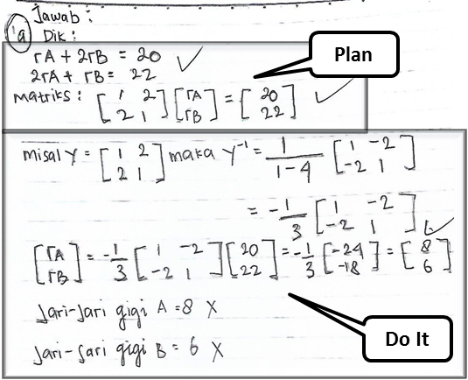
Gambar 1. Jawaban Peserta Didik S16 pada Tahap Plan dan Do It

Berdasarkan gambar 1, pada tahap merencanakan (plan), peserta didik S16 dapat membuat model matematika dan mengubahnya ke dalam bentuk matriks dengan benar. Namun, pada tahap ini S16 tidak menuliskan rumus umum dari invers matriks. Pada tahap mengerjakan (do it), peserta didik S16 dapat menyelesaikan soal dengan benar dan sistematis, namun S16 tidak menuliskan satuan untuk hasil yang telah diperoleh. Kemudian pada tahap memeriksa kembali hasil (check), peserta didik S16 dapat memeriksa kembali hasil dengan cara yang berbeda dan menghasilkan hasil yang sama dengan cara matriks sebelumnya. Namun, peserta didik S16 masih tetap tidak menuliskan satuan dari jawaban yang diperoleh. Berikut jawaban peserta didik S16 pada tahap check.
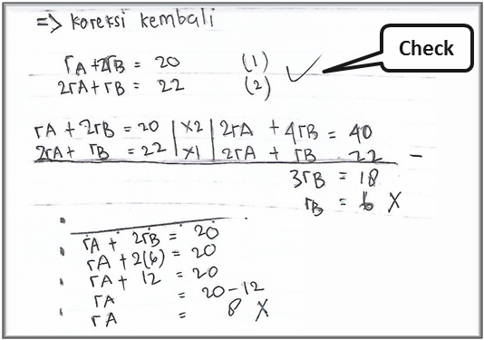
Gambar 2. Jawaban Peserta Didik S16 pada Tahap Check

Pada tahap generalisasi (generalize), peserta didik S16 dapat menyelesaikan soal No 1b secara sistematis dan menghasilkan jawaban yang benar yaitu berupa persamaan matriks.
Berdasarkan deskripsi hasil tes kemampuan pemecahan masalah matematis dan wawancara terhadap peserta didik S16 dapat disimpulkan bahwa peserta didik S16 yang memiliki gaya belajar tipe aktivis mampu menentukan hal-hal yang diketahui dan ditanyakan dari soal (define), menentukan langkah-langkah perencanaan penyelesaian masalah (plan), melakukan perhitungan sesuai dengan rencana penyelesaian masalah secara sistematis (do it), memeriksa kembali hasil yang diperoleh dengan cara berbeda (check), dan menyelesaikan masalah sesuai dengan apa yang telah dipelajari (generalize). Namun, subjek aktivis (S16) kurang mampu mengajukan pertanyaan dan mengeksplorasi semua dimensi masalah (explore). Berdasarkan hasil dari pengerjaan tes kemampuan pemecahan masalah matematis dan hasil wawancara terhadap S16 pada tahap mendefinisikan (define), peserta didik S16 mampu menentukan hal-hal yang diketahui dan ditanyakan dari soal meskipun dalam pengerjaannya tidak menggunakan pemisalan terlebih dahulu. Pada saat wawancara S16 juga hanya menjelaskan simbol matematika yang S16 gunakan, tetapi objek-objek lain dalam soal tidak begitu dijelaskan. Hal ini sejalan dengan penelitian Arum & Khabibah (2016) bahwa seorang aktivis hanya membaca atau memahami soal satu kali saja jika merasa kesulitan maka tidak dilanjutkan. Tetapi jika tidak merasa kesulitan akan terus dilakukan. Aktivis juga lebih menyukai sesuatu yang tidak membuat rumit dirinya, seperti hal-hal yang langsung daripada merubah ke bentuk atau hal lain. Pada tahap mengeksplorasi (explore), S16 kurang mampu mengajukan pertanyaan dan mengeksplorasi semua dimensi masalah yang terdapat pada soal. Pada tahap merencanakan (plan) S16 mampu menentukan langkah-langkah perencanaan penyelesaian masalah, namun kurang lengkap karena S16 tidak ingat untuk menuliskan rumus invers matriks yang digunakan.
Selain itu, pada tahap mengerjakan (do it) S16 mampu melakukan perhitungan sesuai dengan rencana penyelesaian masalah secara sistematis, meskipun S16 tidak ingat untuk menuliskan satuan dari jawaban yang diperoleh. Hal ini sejalan dengan penelitian Zakirman (2017) bahwa seorang aktivis tidak suka menggali informasi secara mendalam jadi jika seorang aktivis sudah merasa kesulitan atau stuck pada suatu permasalahan maka akan menyerah dan mencari sesuatu yang menurutnya mudah serta tidak menyulitkan dirinya. Pada tahap memeriksa kembali hasil (check) S16 mampu memeriksa kembali hasil yang diperoleh dengan cara berbeda. Hal ini sesuai dengan yang diungkapkan Anwar (2017) bahwa seorang aktivis cukup senang mencari hal-hal baru untuk dilakukan, meskipun S16 masih kurang teliti dalam menuliskan satuannya. Pada tahap generalisasi (generalize) S16 mampu menyelesaikan masalah sesuai dengan apa yang telah dipelajari.
Dari pemaparan tersebut, peserta didik aktivis menjelaskan permasalahan dengan jelas dan mudah diajak untuk berdialog, sambil memperagakan tangannya untuk menjelaskan kepada peneliti. Hal tersebut sejalan dengan pendapat Sugiyono (2018) yang mengatakan bahwa gaya belajar aktivis ialah orang-orang yang belajar dengan praktik, maksudnya perlu menggerakkan tangan untuk melakukan sesuatu, dan kelompok tersebut suka dengan tantangan serta peragaan/ demontrasi. Kemudian peserta didik S16 kurang berhati-hati dalam menyelesaikan permasalahan, yaitu tidak menuliskan satuan pada hasil yang didapat. Hal tersebut sejalan dengan pendapat Anwar (2017) yang mengatakan bahwa kelompok aktivis kurang mempertimbangkan secara matang ketika melakukan sesuatu.
Peserta didik S4 pada tahap mendefinisikan (define) tidak menuliskan hal-hal yang diketahui dan ditanyakan dari soal dengan benar. Proses pengerjaan S4 langsung ke tahap merencanakan (plan) dan tahap mengerjakan (do it). Kemudian pada tahap mengeksplorasi (explore), S4 tidak menentukan metode alternatif yang digunakan untuk menyelesaikan permasalahan. Berikut jawaban peserta didik S4 pada tahap plan dan do it.
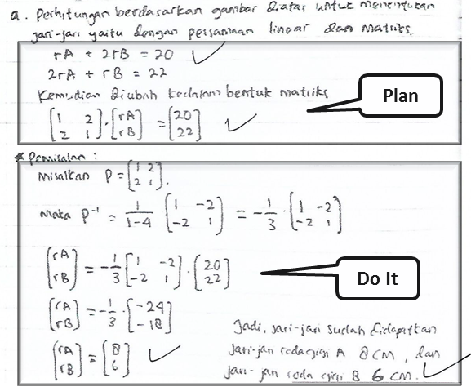
Gambar 3. Jawaban Peserta Didik S4 pada Tahap Plan dan Do It
Berdasarkan gambar 3, pada tahap merencanakan (plan), peserta didik S4 dapat membuat model matematika dan mengubahnya ke dalam bentuk matriks dengan benar. Namun, pada tahap ini S4 tidak menuliskan rumus umum dari invers matriks. Pada tahap mengerjakan (do it), peserta didik S4 dapat menyelesaikan soal dengan benar dan sistematis. Kemudian pada tahap memeriksa kembali hasil (check), peserta didik S4 tidak dapat memeriksa kembali hasil dengan cara yang berbeda dan pada tahap generalisasi (generalize), peserta didik S4 tidak dapat menyelesaikan soal No 1b dengan benar. Berikut jawaban peserta didik S4 pada tahap generalize.

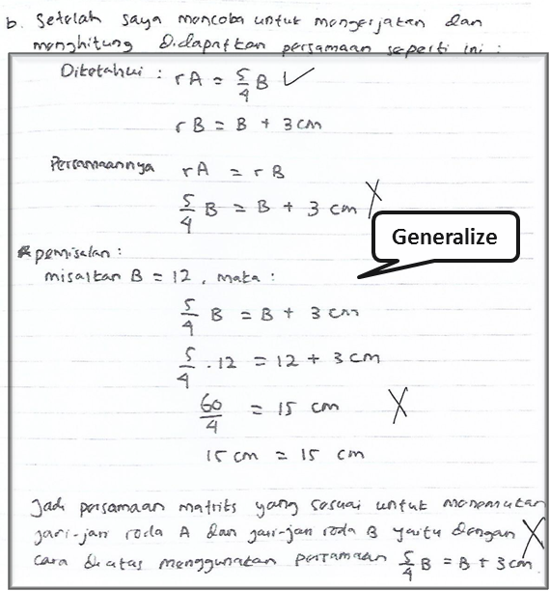
Gambar 4. Jawaban Peserta Didik S4 pada Tahap Generalize

Berdasarkan deskripsi hasil tes kemampuan pemecahan masalah matematis dan wawancara terhadap peserta didik S4 dapat disimpulkan bahwa peserta didik S4 yang memiliki gaya belajar tipe reflektor mampu menentukan hal-hal yang diketahui dan ditanyakan dari soal (define), menentukan langkah-langkah perencanaan penyelesaian masalah (plan), melakukan perhitungan sesuai dengan rencana penyelesaian masalah secara sistematis (do it). Namun, subjek reflektor (S4) kurang mampu mengajukan pertanyaan dan mengeksplorasi semua dimensi masalah (explore), serta tidak mampu memeriksa kembali hasil yang diperoleh dengan cara berbeda (check), dan menyelesaikan masalah sesuai dengan apa yang telah dipelajari (generalize). Berdasarkan hasil dari pengerjaan tes kemampuan pemecahan masalah matematis dan hasil wawancara terhadap S4 pada tahap mendefinisikan (define) mampu menentukan hal-hal yang diketahui dan ditanyakan dari soal meskipun dalam pengerjaannya tidak menggunakan pemisalan terlebih dahulu. Pada saat wawancara, S4 mampu menjelaskan gambar yang terdapat pada soal untuk memperjelas permasalahan. Hal ini sejalan dengan penelitian Zakirman (2017) bahwa seorang individu reflektor suka melakukan observasi sebelum memahami sesuatu. Seorang reflektor juga membutuhkan waktu yang cukup lama dalam memahami suatu masalah. Pada tahap mengeksplorasi (explore), S4 kurang mampu mengajukan pertanyaan dan mengeksplorasi semua dimensi masalah. Pada tahap merencanakan (plan) S4 mampu menentukan langkah-langkah perencanaan penyelesaian masalah, namun kurang lengkap karena S4 tidak ingat untuk menuliskan rumus invers matriks yang digunakan. Hal ini sesuai dengan yang diungkapkan Anwar (2017) bahwa seorang reflektor ingin mempertimbangkan semua alternatif yang mungkin dapat digunakan sebelum memutuskan suatu hal.
Selain itu, pada tahap mengerjakan (do it) S4 melakukan perhitungan sesuai dengan rencana penyelesaian masalah secara sistematis dan benar. Hal ini sejalan dengan penelitian Arum (2017) yang menyebutkan bahwa seorang reflektor perlu membaca atau memahami soal tidak hanya satu kali melakukannya, melainkan dengan beberapa kali membaca soal tersebut sehingga dapat menjelaskan konsep yang digunakan dalam menyelesaikan soal. Pada tahap memeriksa kembali hasil (check) S4 tidak mampu memeriksa kembali hasil yang diperoleh dengan cara berbeda. Hal ini sesuai dengan penelitian Zakirman (2017) bahwa seorang reflektor tidak bisa melakukan sesuatu hal yang diburu-buru, karena seorang reflektor dalam melakukan suatu hal memperhatikan langkah-langkah yang diambil. Pada tahap generalisasi (generalize) S4 tidak dapat menyelesaikan masalah sesuai dengan apa yang telah dipelajari.
Dari pemaparan tersebut, peserta didik reflektor dalam menjelaskan permasalahan cenderung sangat berhati-hati dan penuh pertimbangan. Hal tersebut sejalan dengan pendapat Sugiyono (2018) yang mengatakan bahwa gaya belajar reflektor ialah orang-orang yang lebih banyak berpikir sebelum mengerjakan. Selain itu, dalam menyampaikan gagasan dari berbagai sudut pandang terkesan hati-hati yang pada akhirnya subjek S4 tidak mampu menyelesaikan permasalahan sesuai dengan apa yang telah dipelajari. Kemudian peserta didik S16 tidak dapat memeriksa kembali hasil yang telah diperoleh dengan cara berbeda, karena subjek S16 meyakini hanya satu cara saja untuk menyelesaikan permasalahan dan keterbatasan waktu. Hal ini sesuai dengan penelitian Arum & Khabibah (2016) yang menyatakan bahwa subjek reflector belum mampu memeriksa kembali jawaban karena keterbatasan waktu.
Peserta didik S15 pada tahap mendefinisikan (define) tidak menuliskan hal-hal yang diketahui, namun menuliskan apa yang ditanyakan dari soal dengan benar. Proses pengerjaan S15 langsung ke tahap merencanakan (plan) dan tahap mengerjakan (do it). Kemudian pada tahap mengeksplorasi (explore), S15 tidak menentukan metode alternatif yang digunakan untuk menyelesaikan permasalahan. Berikut jawaban peserta didik S15 pada tahap define, plan, dan do it.
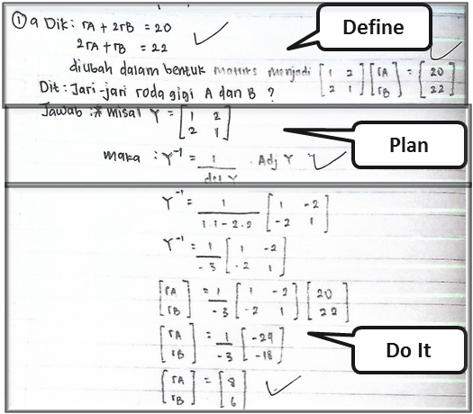
Gambar 5. Jawaban Peserta Didik S15 pada Tahap Define, Plan dan Do It

Berdasarkan gambar 5, pada tahap merencanakan (plan), peserta didik S15 dapat membuat model matematika dan mengubahnya ke dalam bentuk matriks dengan benar dan pada tahap ini S15 menuliskan rumus umum dari invers matriks. Pada tahap mengerjakan (do it), peserta didik S15 dapat menyelesaikan soal dengan benar dan sistematis, namun S15 tidak menuliskan satuan untuk hasil yang telah diperoleh. Kemudian pada tahap memeriksa kembali hasil (check), peserta didik S15 dapat memeriksa kembali hasil dengan cara yang berbeda dan menghasilkan hasil yang sama dengan cara matriks sebelumnya. Namun, peserta didik S15 masih tetap tidak menuliskan satuan dari jawaban yang diperoleh. Berikut jawaban peserta didik S15 pada tahap check.

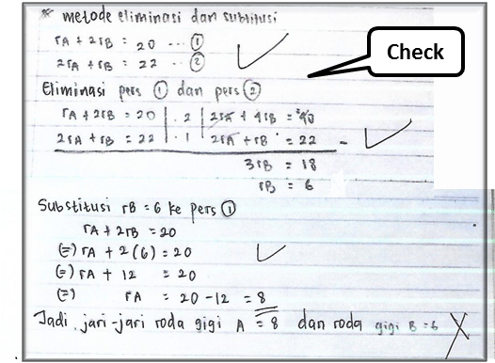
Gambar 6. Jawaban Peserta Didik S15 pada Tahap Check

Pada tahap generalisasi (generalize), peserta didik S15 dapat menyelesaikan soal No 1b secara sistematis dan menghasilkan jawaban yang benar yaitu berupa persamaan matriks.
Berdasarkan deskripsi hasil tes kemampuan pemecahan masalah matematis dan wawancara terhadap peserta didik S15 dapat disimpulkan bahwa peserta didik S15 yang memiliki gaya belajar tipe teoris mampu menentukan hal-hal yang diketahui dan ditanyakan dari soal (define), mengajukan pertanyaan dan mengeksplorasi semua dimensi masalah (explore), menentukan langkah-langkah perencanaan penyelesaian masalah (plan), melakukan perhitungan sesuai dengan rencana penyelesaian masalah secara sistematis (do it), memeriksa kembali hasil yang diperoleh dengan cara berbeda (check), dan menyelesaikan masalah sesuai dengan apa yang telah dipelajari (generalize). Berdasarkan hasil dari pengerjaan tes kemampuan pemecahan masalah matematis dan hasil wawancara terhadap S15 pada tahap mendefinisikan (define) mampu menentukan hal-hal yang diketahui dan ditanyakan dari soal meskipun dalam pengerjaannya tidak menggunakan pemisalan terlebih dahulu. Namun, pada saat wawancara S15 mampu menjelaskan simbol matematika yang S15 gunakan, dan objek-objek lain dalam soal. Hal ini sesuai dengan penelitian Arum (2016) yang menyatakan bahwa seorang teoris perlu meyakinkan diri tentang benar atau tidaknya segala sesuatu yang diperoleh. Pada tahap mengeksplorasi (explore), S15 mampu mengajukan pertanyaan dan mengeksplorasi semua dimensi masalah dengan menyatakan hubungan roda gigi A dan roda gigi B dalam bentuk model matematika yaitu sistem persamaan linear dua variabel dan menjelaskan konsep matriks yang digunakan untuk penyelesaian soal. Pada tahap merencanakan (plan) S15 mampu menentukan langkah-langkah perencanaan penyelesaian masalah. Hal ini sesuai dengan yang diungkapkan Anwar (2017) bahwa seseorang teoris yang butuh teori atau konsep yang menjadi dasar dalam melakukan suatu hal atau memecahkan suatu masalah.
Selain itu, pada tahap mengerjakan (do it) S15 mampu melakukan perhitungan sesuai dengan rencana penyelesaian masalah secara sistematis, meskipun S15 tidak ingat untuk menuliskan satuan dari jawaban yang diperoleh. Hal ini sejalan dengan yang diungkapkan oleh Anwar (2017) bahwa seorang teoris tidak yakin akan kebenarannya, maka tidak akan mengambil keputusan tersebut. Pada tahap memeriksa kembali hasil (check) S15 mampu memeriksa kembali hasil yang diperoleh dengan cara berbeda meskipun S15 masih kurang teliti dalam menuliskan satuannya. Hal ini sejalan dengan penelitian Arum (2016) yang menyatakan bahwa seorang teoris mampu memberikan argumen tentang apa yang dilakukannya. Pada tahap generalisasi (generalize) S15 dapat menyelesaikan masalah sesuai dengan apa yang telah dipelajari.
Dari pemaparan tersebut, peserta didik teoris dalam mengerjakan soal dianalisis terlebih dahulu dan menggunakan penalarannya yang segala sesuatunya dikembalikan kepada konsep dan teori yang telah ada sebelumnya. Hal tersebut sejalan dengan pendapat Sugiyono (2018) yang mengatakan bahwa gaya belajar teoris ialah orang-orang yang lebih suka memperhatikan setiap konsep yang diterima dan mampu menganalisis perbedaan konsep yang dibaca dan mampu menyampaikan gagasan baru dari hasil penelaahannya. Hal ini terlihat dari hasil pengerjaan soal tes pada tahap merencanakan (plan), subjek S15 saja yang menuliskan rumus invers matriks yang digunakan dalam penyelesaian pada tahap ini. Kemudian peserta didik S15 pada tahap generalisasi (generalize), mampu menyelesaikan permasalahan secara sistematis dan benar sesuai dengan konsep yang telah dipelajari. Hal ini sesuai dengan penelitian Arum & Khabibah (2016) bahwa subjek teoris mampu menambahkan konsep matematika kembali dan dapat menyusun langkah penyelesaian dengan langkah-langkah yang sistematis dan mudah dipahami.
Peserta didik S6 pada tahap mendefinisikan (define) tidak menuliskan hal-hal yang diketahui dan ditanyakan dari soal dengan benar. Proses pengerjaan S6 langsung ke tahap merencanakan (plan) dan tahap mengerjakan (do it). Kemudian pada tahap mengeksplorasi (explore), S6 tidak menentukan metode alternatif yang digunakan untuk menyelesaikan permasalahan. Berikut jawaban peserta didik S6 pada tahap plan dan do it.

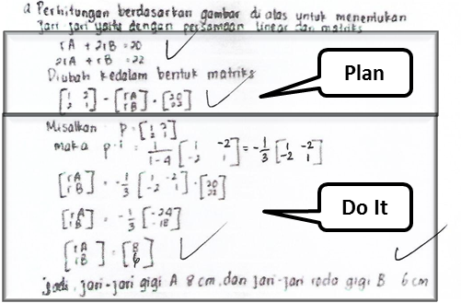
Gambar 7. Jawaban Peserta Didik S6 pada Tahap Plan dan Do It

Berdasarkan gambar 7, pada tahap merencanakan (plan), peserta didik S6 dapat membuat model matematika dan mengubahnya ke dalam bentuk matriks dengan benar. Namun, pada tahap ini S6 tidak menuliskan rumus umum dari invers matriks. Pada tahap mengerjakan (do it), peserta didik S6 dapat menyelesaikan soal dengan benar dan sistematis. Kemudian pada tahap memeriksa kembali hasil (check), peserta didik S6 tidak dapat memeriksa kembali hasil dengan cara yang berbeda dan pada tahap generalisasi (generalize), peserta didik S6 tidak dapat menyelesaikan soal No 1b dengan benar. Berikut jawaban peserta didik S6 pada tahap generalize.
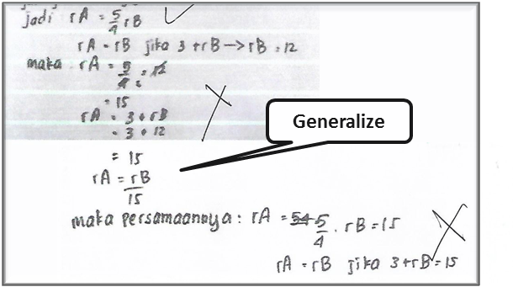
Gambar 8. Jawaban Peserta Didik S6 pada Tahap Generalize

Berdasarkan deskripsi hasil tes kemampuan pemecahan masalah matematis dan wawancara terhadap peserta didik S6 dapat disimpulkan bahwa peserta didik S6 yang memiliki gaya belajar tipe pragmatis mampu menentukan hal-hal yang diketahui dan ditanyakan dari soal (define), menentukan langkah-langkah perencanaan penyelesaian masalah (plan), melakukan perhitungan sesuai dengan rencana penyelesaian masalah secara sistematis (do it). Namun, subjek pragmatis (S6) kurang mampu mengajukan pertanyaan dan mengeksplorasi semua dimensi masalah (explore), serta tidak mampu memeriksa kembali hasil yang diperoleh dengan cara berbeda (check), dan menyelesaikan masalah sesuai dengan apa yang telah dipelajari (generalize). Berdasarkan hasil dari pengerjaan tes kemampuan pemecahan masalah matematis dan hasil wawancara terhadap S6 pada tahap mendefinisikan (define) mampu menentukan hal-hal yang diketahui dan ditanyakan dari soal meskipun dalam pengerjaannya tidak menggunakan pemisalan terlebih dahulu. Pada saat wawancara S16 juga hanya menjelaskan simbol matematika yang S16 gunakan, tetapi objek-objek lain dalam soal tidak begitu dijelaskan. Hal ini sejalan dengan yang diungkapkan oleh Anwar (2017) bahwa seorang pragmatis lebih menyukai sesuatu yang sederhana dibandingkan dengan sesuatu yang rumit bagi dirinya. Pada tahap mengeksplorasi (explore), S6 kurang mampu mengajukan pertanyaan dan mengeksplorasi semua dimensi masalah. Pada tahap merencanakan (plan) S6 mampu menentukan langkah-langkah perencanaan penyelesaian masalah, namun kurang lengkap karena S6 tidak ingat untuk menuliskan rumus invers matriks yang digunakan. Hal ini sesuai dengan yang diungkapkan Anwar (2017) bahwa seseorang pragmatis yang ketika mendengar atau menemukan suatu ide, langsung melakukan percobaan terhadap ide yang dimilikinya.
Selain itu, pada tahap mengerjakan (do it) S6 melakukan perhitungan sesuai dengan rencana penyelesaian masalah secara sistematis dan benar. Hal ini sejalan dengan penelitian Zakirman (2017) bahwa seorang pragmatis akan mendalami sesuatu untuk mendapatkan apa yang diinginkan. Jadi seorang pragmatis akan melakukan beberapa kali percobaan sampai menemukan apa yang dicari. Pada tahap memeriksa kembali hasil (check) S6 tidak dapat memeriksa kembali hasil yang telah diperoleh dengan cara berbeda dan pada tahap generalisasi (generalize) S6 tidak dapat menyelesaikan masalah sesuai dengan apa yang telah dipelajari.
Dari pemaparan tersebut, peserta didik pragmatis dalam menyelesaikan permasalahan lebih mementingkan hasil akhir daripada proses. Hal tersebut sejalan dengan pendapat Sugiyono (2018) yang mengatakan bahwa gaya belajar pragmatis cenderung tidak tidak menyukai teori/ konsep atau sesuatu yang sifatnya panjang dan lebar, dan suka menggunakan jalan pintas untuk menemukan hasil yang diinginkan.
Berikut ini dirangkum hasil penelitian kemampuan pemecahan masalah matematis keempat subjek S16, S4, S15, dan S6 dalam Tabel 3 berikut.

Tabel 3. Kemampuan Pemecahan Masalah Matematis Peserta Didik Berdasarkan Tahapan Wankat-Oreovocz Ditinjau dari Gaya Belajar Honey-Mumford
Tahapan | Teoris (S15) | Aktivis (S16) | Reflektor (S4) | Pragmatis (S6)
Mendefinisikan (Define) | Mampu menentukan hal-hal yang diketahui dan ditanyakan dari soal | Mampu menentukan hal-hal yang diketahui dan ditanyakan dari soal | Mampu menentukan hal-hal yang diketahui dan ditanyakan dari soal | Mampu menentukan hal-hal yang diketahui dan ditanyakan dari soal
Mengeksplorasi (Explore) | Mampu mengajukan pertanyaan dan mengeksplorasi semua dimensi masalah | Kurang mampu mengajukan pertanyaan dan mengeksplorasi semua dimensi masalah | Kurang mampu mengajukan pertanyaan dan mengeksplorasi semua dimensi masalah | Kurang mampu mengajukan pertanyaan dan mengeksplorasi semua dimensi masalah
Merencanakan (Plan) | Mampu menentukan langkah perencanaan penyelesaian masalah | Mampu menentukan langkah perencanaan penyelesaian masalah | Mampu menentukan langkah perencanaan penyelesaian masalah | Mampu menentukan langkah perencanaan penyelesaian masalah
Mengerjakan (Do It) | Mampu melakukan perhitungan secara sistematis | Mampu melakukan perhitungan secara sistematis | Mampu melakukan perhitungan secara sistematis | Mampu melakukan perhitungan secara sistematis
Memeriksa Kembali Hasil (Check) | Mampu memeriksa kembali hasil yang telah diperoleh dengan cara berbeda | Mampu memeriksa kembali hasil yang telah diperoleh dengan cara berbeda | Tidak mampu memeriksa kembali hasil yang telah diperoleh dengan cara berbeda | Tidak mampu memeriksa kembali hasil yang telah diperoleh dengan cara berbeda
Generalisasi (Generalize) | Mampu menyelesaikan masalah sesuai dengan apa yang telah dipelajari | Mampu menyelesaikan masalah sesuai dengan apa yang telah dipelajari | Tidak mampu menyelesaikan masalah sesuai dengan apa yang telah dipelajari | Tidak mampu menyelesaikan masalah sesuai dengan apa yang telah dipelajari

4. Simpulan
Berdasarkan hasil penelitian dan pembahasan, maka dapat disimpulkan bahwa analisis kemampuan pemecahan masalah matematis peserta didik ditinjau dari gaya belajar Honey-Mumford adalah sebagai berikut.
Kemampuan pemecahan masalah matematis peserta didik gaya belajar aktivis (S16) mampu menentukan hal-hal yang diketahui dan ditanyakan dari soal, menentukan langkah-langkah perencanaan penyelesaian masalah, melakukan perhitungan sesuai dengan rencana penyelesaian masalah secara sistematis, memeriksa kembali hasil yang diperoleh dengan cara berbeda, dan menyelesaikan masalah sesuai dengan apa yang telah dipelajari. Namun, subjek aktivis (S16) kurang mampu mengajukan pertanyaan dan mengeksplorasi semua dimensi masalah.
Kemampuan pemecahan masalah matematis peserta didik bergaya belajar reflektor (S4) mampu menentukan hal-hal yang diketahui dan ditanyakan dari soal, menentukan langkah-langkah perencanaan penyelesaian masalah, melakukan perhitungan sesuai dengan rencana penyelesaian masalah secara sistematis. Namun, subjek reflektor (S4) kurang mampu mengajukan pertanyaan dan mengeksplorasi semua dimensi masalah, serta tidak mampu memeriksa kembali hasil yang diperoleh dengan cara berbeda, dan menyelesaikan masalah sesuai dengan apa yang telah dipelajari.
Kemampuan pemecahan masalah matematis peserta didik bergaya belajar teoris (S15) mampu menentukan hal-hal yang diketahui dan ditanyakan dari soal, mengajukan pertanyaan dan mengeksplorasi semua dimensi masalah, menentukan langkah-langkah perencanaan penyelesaian masalah, melakukan perhitungan sesuai dengan rencana penyelesaian masalah secara sistematis, memeriksa kembali hasil yang diperoleh dengan cara berbeda, dan menyelesaikan masalah sesuai dengan apa yang telah dipelajari. Oleh karena itu subjek teoris (S15) paling mampu dibandingkan subjek lainnya.
Kemampuan pemecahan masalah matematis peserta didik bergaya belajar pragmatis (S6) mampu menentukan hal-hal yang diketahui dan ditanyakan dari soal, menentukan langkah-langkah perencanaan penyelesaian masalah, melakukan perhitungan sesuai dengan rencana penyelesaian masalah secara sistematis. Namun, subjek pragmatis (S6) kurang mampu mengajukan pertanyaan dan mengeksplorasi semua dimensi masalah, serta tidak mampu memeriksa kembali hasil yang diperoleh dengan cara berbeda, dan menyelesaikan masalah sesuai dengan apa yang telah dipelajari.

Ucapan Terima Kasih.
Terima kasih kepada Kepala Sekolah, guru Matematika SMA Negeri 9 Tasikmalaya yang telah memberikan izin dan membantu kelancaran pelaksanaan penelitian. Selain itu, terima kasih kepada peserta didik yang telah bersedia mengisi soal tes kemampuan pemecahan masalah matematis, angket gaya belajar, dan wawancara.

Referensi
[1] Aljaberi N M 2015 University Students’ Learning Styles and Their Ability to Solve Mathematical Problems International Journal of Business and Social Science
[2] Yazgan Y 2015 Sixth Graders and Non-Routine Problems: Which Strategies are Decisive for Success Educational Research and Reviews 10(13) 1807-1816
[3] Silvia S, Ratnaningsih N & Martiani A 2019 Miskonsepsi Kemampuan Pemecahan Masalah Matematik Berdasarkan Langkah Polya pada Materi Aljabar Prosiding Seminar Nasional & Call Paper
[4] Yunaeti N, Arhasy E AR & Ratnaningsih N 2021 Analisis Kemampuan Pemecahan Masalah Matematik Peserta Didik Menurut Teori John Dewey Ditinjau dari Gaya Belajar Journal of Authentic Research on Mathematics Education (JARME) 3(1) 10-21
[5] Rahayu E S & Naila R 2019 Analisis Kemampuan Pemecahan Masalah Matematik Siswa SMK di Kota Cimahi pada Materi Program Linear Jurnal Inovasi Matematika (Inomatika) 1(1) 70-80
[6] Utami R W & Wutsqa D U 2017 Analisis Kemampuan Pemecahan Masalah Matematika dan Self-Efficacy Siswa SMP Negeri di Kabupaten Ciamis Jurnal Riset Pendidikan Matematika 4(2) 166-175 journa.uny.ac.id
[7] Ngaeniyah I R 2016 Analisis Kemampuan Pemecahan Masalah Matematis Berdasarkan Teori Wankat dan Oreovocz Kelas VII SMP Negeri 19 Bandar Lampung Tahun Pelajaran 2015/2016 (Skripsi: IAIN Raden Intan Lampung 1-104) radenintan.ac.id
[8] Wankat P C & F S Oreovocz 1995 Teaching Engineering. New York: McGraw Hill, Inc.
[9] Jalilah S 2014 Pengaruh Strategi Wankat-Oreovocz terhadap Kemampuan Pemecahan Masalah Matematika Siswa (Studi Eksperimen di Kelas VIII SMP Nusantara Raya Bandung) (Skripsi: UIN Sunan Gunung Djati Bandung 1-109) digilib.uinsgd.ac.id
[10] Ernawati I 2013 Penerapan Strategi Pembelajaran Pemecahan Masalah Berdasarkan Teori Wankat-Oreovocz dalam Meningkatkan Hasil Belajar Siswa pada Pokok Bahasan Sistem Persamaan dengan Pertidaksamaan Linear Satu Variabel di Kelas VII SMP Moch. Sroedji Jember Tahun Ajaran 2013/2014 (Skripsi: Universitas Jember 1-69)
[11] Ratnaningsih N, Hidayat E & Santika S 2020. Problem Solving and Cognitive Style: An Error Analysis Journal of Physics: Conference Series Doi: 10. 1088/1742-6596/1657/1/012035
[12] Zakirman 2017 Pengelompokkan Gaya Belajar Mahasiswa Menurut Teori Honey Mumford Berdasarkan Intensitas Kunjungan Pustaka Jurnal Bimbingan dan Konseling 4(1) 1-74
[13] Sugiyono 2019 Metode Penelitian Kuantitatif, Kualitatif, dan R&D Bandung: Alfabeta
[14] Arum S Z P & Khabibah S 2016 Profil Pemecahan Masalah Matematika Siswa SMA Ditinjau dari Gaya Belajar Model Honey-Mumford. Mathedunesa 5(3) 550-560
[15] Ghufron M N & Risnawita R S 2014 Teori Psikologi Yogyakarta: Ar-Ruzz Madia
[16] Putri W A S & Putri A 2019 Kemampuan Pemecahan Masalah Siswa SMA pada Materi Aplikasi Matriks Journal on Education 1(3) 275-280
[17] Sugiyono 2019 Metode Penelitian Kuantitatif, Kualitatif, dan R&D Bandung: Alfabeta
[18] Arikunto, S. (2014). Prosedur Penelitian Suatu Pendekatan Praktik. Jakarta: PT. Rineka Cipta.

